

Регламент процесса Управления
запросами на изменение АО "ForteBank"

ТОО "INForce
2025

Оглавление
Введение 2
Термины и определения 2
Резюме процесса 3
Процедуры процесса 7
Инициирование и регистрация 7
Рассмотрение и формальное утверждение 9
Планирование и выполнение 10
Завершение и обработка ошибок 13

Введение
Настоящий документ представляет собой описание процесса Управления запросами на изменение.
Материал, изложенный в документе, сформирован на основании решений, принятых совместно специалистами АО “ForteBank” и ТОО “INForce” на семинарах проектирования.

Термины и определения
Таблица 1 содержит перечень терминов и их определений.
Термин | Определение
Изменение (Change) | Любое добавление, модификация или удаление, влияющее на ИТ-сервисы, инфраструктуру или процессы, которое может повлиять на качество услуг.
Запрос на изменение (RFC — Request for Change) | Формализованное обращение на реализацию изменения.
Инициатор изменения | Пользователь (бизнес-представитель, владелец системы или ИТ-специалист), подающий запрос на изменение.
Менеджер процесса управления изменениями | Ответственное лицо, управляющее реализацией изменения, контролирующее сроки, корректность атрибутов и выполнение всех этапов.
Стандартное изменение | Пресогласованное изменение с низким риском, которое выполняется по утвержденному шаблону.
Нормальное изменение | Планируемое изменение, требующее прохождения всех этапов.
Срочное изменение | Изменение, требующее быстрого внедрения вне стандартного релизного окна.
План внедрения | Документ, описывающий шаги и порядок действий при реализации изменения.
План отката | План действий по возврату системы в исходное состояние при неудачном внедрении изменения.
План тестирования | Описание шагов проверки корректности работы системы после внедрения изменения.
PIR (Post Implementation Review) | Анализ результата после внедрения изменения для выявления причин неудач и предложений по улучшению.
Жизненный цикл изменения | Полная последовательность этапов, через которые проходит изменение — от регистрации до закрытия.
SLA (Service Level Agreement) | Соглашение об уровне обслуживания, определяющее сроки и качество выполнения этапов изменения.

Резюме процесса
Процесс управления изменениями (Change Management), как он определен в руководстве ITIL 4, направлен на обеспечение успешного и безопасного внесения изменений в ИТ-среду с минимальными рисками для бизнес-процессов.
Основные цели, ради которых внедряется процесс Change Management, включают:
- Создание прозрачного и стандартизированного процесса:
- Обеспечение единых правил и последовательности действий для инициирования, оценки, согласования и выполнения изменений.
- Повышение предсказуемости и снижение риска ошибок за счет понятных процедур и ролей.
- Гарантирование, что процесс позволяет быстро и безопасно внедрять необходимые изменения в ИТ-среду.
- Повышение успешности изменений:
- Увеличение процента изменений, реализованных с первого раза, без необходимости откатов или доработок.
- Минимизация количества сбоев и инцидентов, связанных с выполнением изменений.
- Регистрация, отслеживание и контроль всех изменений:
- Обеспечение обязательной регистрации всех запросов на изменение (RFC) в единой системе.
- Предоставление возможности отслеживать статус и историю выполнения каждого изменения.
- Введение контроля выполнения и документирования результатов.
- Учет взаимосвязей и интеграция с другими процессами:
- При оценке и планировании изменений учитываются зависимости с другими сервисами и элементами инфраструктуры через CMDB.
- Интеграция управления изменениями с процессами управления инцидентами, проблемами, конфигурацией, чтобы снизить риски и повысить качество обслуживания.
Роли, участвующие в процессе:
Роль | Определение роли
Change manager (Менеджер) | Отвечает за качество и эффективность процесса; разрабатывает и поддерживает регламенты; собирает и анализирует метрики (процент успешных изменений, распределение по типам и системам); инициирует улучшения процесса. Контролирует выполнение изменения от начала до завершения; координирует действия исполнителей; создает при необходимости и распределяет подзадачи; следит за соблюдением сроков и плана; обеспечивает успешное завершение без откатов.
Инициаторы изменений | Владельцы систем или представители бизнеса (а также сотрудники ИТ); формулируют запрос на изменение, обосновывают его ценность, прикладывают обязательный перечень документов. После выполнения принимают результаты.
Исполнители изменений | Непосредственно выполняют технические и организационные задачи, предусмотренные планом изменения; следуют инструкциям и плану выполнения; предоставляют отчет о выполнении работ и возникающих рисках; участвуют в тестировании.
Руководитель инициатора | Осуществляет предварительное согласование сразу после регистрации запроса. Оценивает целесообразность изменения, его влияние на сервисы и приоритет выполнения. Принимает решение: Заверить (переход к Change Manager), Вернуть на доработку или Отклонить (переход в "Отмена").
Согласующие (CAB/ECAB) | Сотрудники, назначенные Change Manager'ом (автоматически из шаблона или вручную), которые анализируют запрос и принимают решение: Заверить или Отклонить.
В процесс включены следующие процедуры:
- Инициирование и регистрация.
- Регистрация запроса на изменение.
Инициатор (владелец системы, представитель бизнеса или сотрудник ИТ) регистрирует новый RFC, заполняя обязательные поля.
- Согласование руководителя инициатора.
Зарегистрированный запрос автоматически направляется руководителю инициатора. Руководитель оценивает целесообразность и принимает одно из решений:
- Заверить (передать Change Manager);
- Вернуть на доработку инициатору (возврат в этап регистрации);
- Отклонить (перевод в статус "Отмена").
- Рассмотрение и формальное утверждение.

- Рассмотрение Change manager: Change Manager (Менеджер) проверяет полноту данных, наличие обязательных вложений, оценивает риски и при необходимости корректирует состав подзадач.
- Согласование изменения (CAB/ECAB): Change Manager инициирует согласование изменения предопределенной группой согласующих (CAB или ECAB). При полном одобрении запрос автоматически переходит в статус "Запланировано". Если хотя бы один согласующий отклоняет запрос, он возвращается в "Регистрация".

- Планирование и выполнение.

- Планирование изменения: При положительном согласовании запрос переходит в статус "Запланировано". Система автоматически проверяет соответствие плановых дат установленным технологическим окнам для выбранной Системы, блокируя переход при нарушении. На данном этапе создаются подзадачи.
- Выполнение изменения: При наступлении плановой даты начала выполнения запрос и подзадачи типа "Выполнение" автоматически переводятся в статус "Выполнение". Исполнители реализуют утвержденные изменения.
- Тестирование изменения и подтверждение результата: После успешного завершения всех подзадач выполнения, запрос переходит в "Тестирование" (если оно предусмотрено, обязательно для нормальных и срочных изменений). Исполнители подзадач "Тестирование" проверяют корректность результатов.

- Завершение и обработка ошибок.

- Обработка неуспешного выполнения: Если любая подзадача завершается с отрицательным результатом (сбоем), основной запрос автоматически переходит в статус "Не успешно", и система создает связанный PIR-запрос (Post Implementation Review) для анализа причин и выполнения отката.
- Приемка и закрытие изменения: При успешном выполнении и тестировании запрос переходит в статус "Решено". Активируется SLA "Приемка инициатором" (14 рабочих дней). Инициатор может вручную закрыть запрос или система автоматически закроет его по истечении 14 дней, если нет возражений.
- • Отмена изменения: Отмена доступна из статусов "Регистрация", "Рассмотрение Change Manager".

Диаграмма процесса приведена на рисунке 1. Данная диаграмма демонстрирует весь поток процесса Управления запросами на изменение.
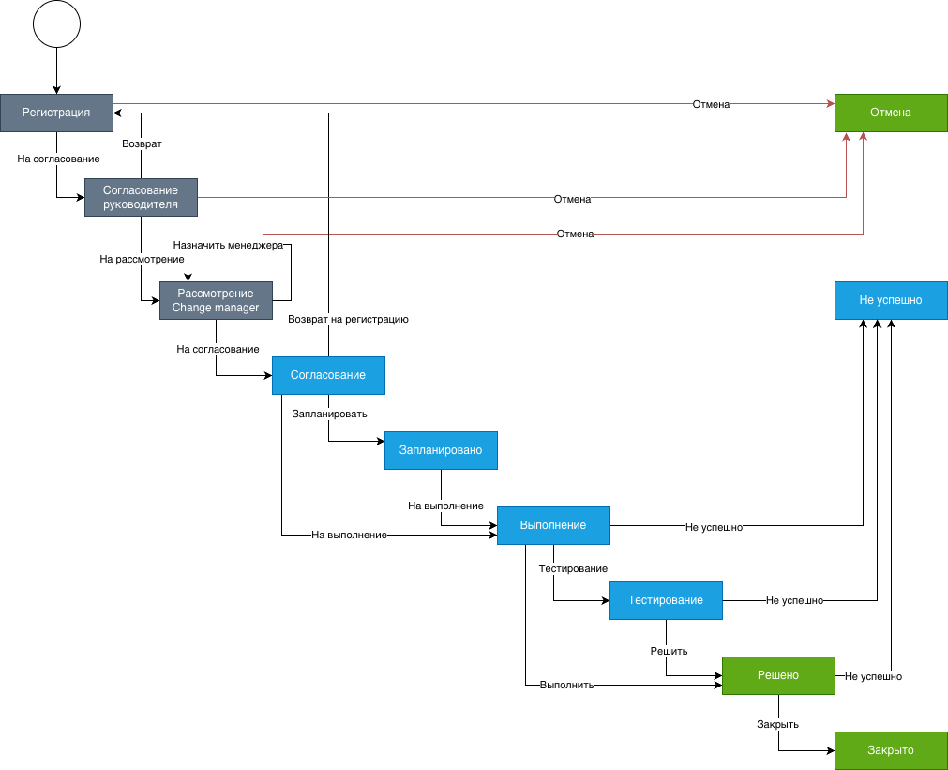

Процедуры процесса

Инициирование и регистрация
В таблице 2 представлены шаги, выполняемые при инициировании и регистрации запроса на изменение.
 | Описание шага | Роль | Комментарий
 | Инициирование и регистрация запроса
1 | Формирование обращения  Инициатор формирует обращение к службе ИТ, пользуясь одним из доступных способов:  - Web-интерфейс Jira;  - Портал самообслуживания. | Инициатор
2 | Заполнение обязательных полей и вложений  Инициатор обязательно заполняет такие поля, как:  - Тип изменения;  - Система;  - Плановая дата начала/окончания выполнения;  - Описание;  - Прикрепление вложений: планы выполнения, тестирования, неуспешного выполнения;  - Поле "Тема" формируется по шаблону "Система - модуль" или по названию шаблона (для стандартных изменений). | Инициатор
3 | Сохранение и фиксация данных  При сохранении запросу автоматически присваивается номер (по маске FORTE-000000), фиксируется дата/время создания.  Запрос создается и автоматически отправляется на согласование к руководителю инициатора. | Система
 | Согласование руководителя инициатора
4 | Уведомление и анализ запроса  Руководитель получает уведомление о необходимости согласования.  Он анализирует целесообразность изменения, его влияние на сервисы и приоритет выполнения, а также изучает обоснование и вложения.  На этом этапе активируется SLA "Согласование руководителя инициатора" (≤ 8 рабочих часов). | Руководитель инициатора
5 | Положительное согласование  При решении "Заверить" запрос автоматически переходит в статус "Рассмотрение Change Manager".  Инициатору и группе Change Managers направляется уведомление. | Руководитель инициатора
6 | Возврат на доработку  При решении "Вернуть на доработку" запрос возвращается инициатору в статус "Регистрация" с обязательным комментарием.  Инициатору направляется уведомление. | Руководитель инициатора
7 | Отклонение  При решении "Отклонить" запрос автоматически переходит в статус "Отмена".  Отмена также выполняется автоматически при несогласии руководителя инициатора. | Руководитель инициатора

Рассмотрение и формальное утверждение
В таблице 3 представлены шаги, выполняемые при рассмотрении запроса менеджером процесса и согласовании.
 | Описание шага | Роль | Комментарий
1 | Назначение ответственного Change manager  Система назначает запрос на группу Change Managers.  Активируется SLA "Подготовка изменения" (≤ 2 рабочих дня).  Участник группы должен выбрать себя ответственным за изменение через переход. | Система, Change manager
2 | Проверка и валидация запроса  Менеджер проверяет полноту данных, наличие всех обязательных вложений (план выполнения, тестирования, неуспешного выполнения), корректность плановых дат.  При необходимости корректирует данные и отправляет на доработку инициатору. | Change manager
3 | Инициирование формального согласования (CAB/ECAB)  Change Manager отправляет запрос на согласование (переход "На согласование").  Он инициирует согласование предопределенной группой сотрудников.  Доступна возможность дополнения списка согласующих вручную. | Change manager
4 | Проверка и принятие решения согласующими  Система уведомляет всех назначенных согласующих. Согласующие анализируют запрос и принимают решение: Заверить или Отклонить.  Активируется SLA "Согласование" (≤ 1 рабочий день).  Для срочных изменений допускается выполнение до согласования с обязательным постфактум-подтверждением. | Change manager
5 | Обработка отклонения  Если хотя бы один согласующий отклоняет запрос, он автоматически возвращается в статус "Регистрация" с обязательным комментарием. | Согласующие
6 | Одобрение и планирование  При полном одобрении всеми согласующими запрос автоматически переходит в статус "Запланировано".  Система направляет уведомления инициатору и Change Manager'у. | Система

Планирование и выполнение
В таблице 4 представлены шаги, выполняемые при планировании и выполнении запроса на изменение.
 | Описание шага | Роль | Комментарий
 | Планирование изменения
1 | Переход в Запланировано  Переход в планирование происходит автоматически при полном одобрении запроса всеми согласующими. | Система
2 | Проверка технологического окна  При переходе в "Запланировано" система выполняет проверку: Плановые даты начала и окончания выполнения должны соответствовать установленным для выбранной системы технологическим окнам.  При нарушении переход блокируется с пояснением причины. | Система
3 | Формирование подзадач  Система автоматически создает подзадачи типа "Исполнение" на данном этапе.  На этом этапе основной запрос находится в статусе "Запланировано" до наступления плановой даты начала выполнения. Все подзадачи также находятся в статусе "Запланировано". | Система
4 | Уведомление исполнителей  Система направляет уведомления Исполнителям, Change Manager'ам и другим участникам за 8 и 4 часа до плановой даты начала выполнения.
 | Выполнение изменения
5 | Автоматический запуск выполнения  При наступлении плановой даты начала выполнения запрос автоматически переходит в статус "Выполнение".  В этот момент фиксируется фактическая дата начала выполнения.  Для Change manager есть возможность ручного перевода запроса в Выполнение. | Система
6 | Перевод подзадач в "Выполнение"  Подзадачи типа "Выполнение" также автоматически переходят в статус "Выполнение", ожидая действий от исполнителей. | Система
7 | Реализация изменения  Исполнители самостоятельно берут в работу подзадачи выполнения и реализуют технические и организационные задачи в соответствии с планом выполнения. | Исполнители
8 | Контроль выполнения  Менеджер контролирует ход выполнения и соблюдение сроков. На этом этапе активируется SLA "Выполнение", который отсчитывается по календарю 24х7. | Change manager
9 | Обработка сбоя/неуспешного результата  При закрытии любой подзадачи с отрицательным результатом (сбоем) основной запрос автоматически переходит в статус "Не успешно", и система создает связанный PIR-запрос (Post Implementation Review).  Исполнителем PIR-запроса автоматически назначается исполнитель неудачно завершенной подзадачи в рамках изменения. | Исполнителя, Система
 | Тестирование изменения и подтверждение результата
10 | Переход в тестирование  Происходит автоматически после успешного завершения всех подзадач выполнения.  Для Нормальных и Срочных изменений тестирование выполняется обязательно по умолчанию. Для Стандартных изменений необходимость тестирования определяется на основе выбранного шаблона. | Система
11 | Проведение тестовых сценариев  Исполнители выполняют тестовые сценарии, а результаты фиксируются в подзадачах тестирования. | Исполнителя подзадач "Тестирование"
12 | Успешное завершение  При успешном завершении всех подзадач тестирования основной запрос автоматически переводится в статус "Решено". | Система
13 | Неуспешное завершение  При отрицательном результате хотя бы одной подзадачи тестирования система переводит запрос в статус "Не успешно".  Система создает связанный PIR-запрос (Post Implementation Review). Исполнителем PIR-запроса автоматически назначается исполнитель неудачно завершенной подзадачи в рамках изменения. | Система
14 | Прямой переход в решение  Если тестирование не предусмотрено шаблоном (для некоторых стандартных изменений), запрос после успешного выполнения всех подзадач типа "Выполнение" автоматически переводится в статус "Решено". | Система

Завершение и обработка ошибок
В таблице 5 представлены шаги, выполняемые при завершении выполнении изменения и обработке ошибок.
 | Описание шага | Роль | Комментарий
 | Обработка неуспешного выполнения
1 | Фиксация сбоя и переход в "Не успешно"  При закрытии любой подзадачи с отрицательным результатом (сбоем) основной запрос на изменение автоматически переходит в статус "Не успешно".  Система инкрементирует счетчик "Количество откатов". | Система, Исполнители
2 | Автоматическое создание PIR-запроса  Одновременно с переходом в "Не успешно" система автоматически создает связанный PIR-запрос (Post Implementation Review) для анализа причин сбоя.  Исполнителем PIR назначается сотрудник, завершивший неуспешную подзадачу. Change Manager подставляется из исходного RFC. | Система
3 | Контроль и принятие решения по PIR  После завершения анализа PIR Change Manager принимает окончательное решение относительно исходного RFC.  В рамках статуса "Не успешно" разрешено создание связанных подзадач. | Система, Change manager
4 | Возврат на доработку или отмена  По итогам PIR Change Manager переводит основной запрос либо в "Регистрация" (для повторного цикла/доработки), либо в "Отмена" (прекращение обработки). | Система, Change manager
 | Приемка и закрытие изменения
5 | Переход в статус "Решено"  Происходит автоматически после успешного завершения всех подзадач тестирования.  Если тестирование не требовалось (например, для некоторых стандартных изменений), переход осуществляется напрямую из "Выполнения". При этом фиксируется фактическая дата окончания выполнения.  После перевода запроса в "Решено" активируется SLA "Приемка инициатором" на 14 рабочих дней. Инициатор получает уведомление о готовности к приемке. | Система
6 | Проверка и принятие решения инициатором  Инициатор проверяет результаты и принимает решение: Заверить (переход в "Закрыто") или Отклонить (возврат в "Регистрация" с комментарием). | Инициатор
7 | Ручное закрытие  Инициатор имеет право закрыть запрос вручную раньше истечения срока SLA. | Инициатор
8 | Автоматическое закрытие  Если инициатор не предпринимает действий в течение 14 рабочих дней (при отсутствии возражений), система автоматически закрывает запрос (переход в "Закрыто"), фиксируя дату закрытия. | Система

